Проект
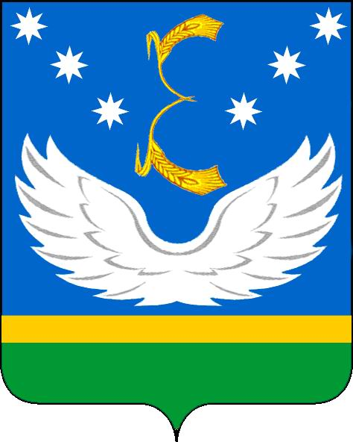 Проект

СОВЕТ
МУНИЦИПАЛЬНОГО ОБРАЗОВАНИЯ
КРЫЛОВСКИЙ РАЙОН
ШЕСТОГО СОЗЫВА

РЕШЕНИЕ

от____________________ №_________
ст-ца Крыловская

Об утверждении отчета об исполнении бюджета
муниципального образования Крыловский район
за 2020 год

В соответствии со ст. 81, ст. 264.2 и ст. 264.6 Бюджетного кодекса Российской Федерации, Положением о бюджетном процессе в муниципальном образовании Крыловский район, утвержденным решением Совета муниципального образования Крыловский район от 25.10.2019 № 294, Совет муниципального образования Крыловский район р е ш и л:
1. Утвердить отчет об исполнении бюджета муниципального образования Крыловский район за 2020 год по доходам в сумме 758183,6 тыс. рублей, по расходам в сумме 710679,3 тыс. рублей с превышением доходов над расходами (профицит бюджета муниципального образования Крыловский район) в сумме 47504,3 тыс. рублей и со следующими показателями:
1) доходов бюджета муниципального образования Крыловский район за 2020 год по кодам классификации доходов бюджетов согласно приложению № 1 к настоящему решению;
2) расходов бюджета муниципального образования Крыловский район за 2020 год по ведомственной структуре расходов бюджета муниципального образования согласно приложению № 2 к настоящему решению;
3) расходов бюджета муниципального образования Крыловский район за 2020 год по разделам и подразделам классификации расходов бюджетов согласно приложению № 3 к настоящему решению;

4) расходов бюджета муниципального образования Крыловский район за 2020 год по целевым статьям (муниципальным программам муниципального образования Крыловский район и непрограммным направлениям деятельности), группам видов расходов классификации расходов бюджетов согласно приложению № 4 к настоящему решению;
5) источников финансирования дефицита бюджета муниципального образования Крыловский район за 2020 год по кодам классификации источников внутреннего финансирования дефицитов бюджетов согласно приложению № 5 к настоящему решению.
2. Решение вступает в силу со дня его обнародования.

Председатель Совета муниципального
образования Крыловский район В.В. Никитенко

Глава муниципального образования
Крыловский район В.Г. Демиров

